Документы, необходимые для предоставления социальных услуг:
Директор

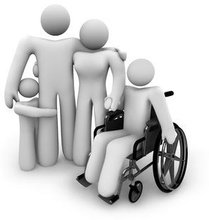⇒ заявление о предоставлении социаль- ных услуг;
Бюджетное учреждение Ханты-Мансийского автономного округа – Югры
«Сургутский районный комплексный центр
социального обслуживания населения»
Сектор по реабилитации
инвалидов молодого возраста
Сургутский район,
2018 год
⇒ документ, удостоверяющий личность гражданина (документы, удостоверяю- щие личность и полномочия законного представителя);
⇒ документы (сведения), подтверждаю- щие наличие указанных в заявлении о предоставлении социальных услуг обсто- ятельств, обуславливающих нуждаемость в социальном обслуживании;
⇒ заключение медицинской организации о состоянии здоровья гражданина, спо- собности к самообслуживанию;
⇒справка, подтверждающая факт уста- новления инвалидности, индивидуальная программа реабилитации инвалида, вы- данные федеральным государственным учреждением медико-социальной экспер- тизы;
⇒ индивидуальная программа предостав- ления социальных услуг (ИППСУ), вы- данная Управлением социальной защиты населения по г. Сургуту и Сургутскому району.

Режим работы сектора по реабилита- ции инвалидов молодого возраста
Пн: с 9:00 до 18:00
Вт: с 9:00 до 17:00
Ср: с 9:00 до 17:00
Чт: с 9:00 до 17:00
Пт: с 9:00 до 17:00
Обеденный перерыв: с 13:00 до 14:00 Суббота, воскресенье — выходные дни

Бибалаева Умайра Насруллаевна
г. Сургут, ул. Лермонтова д. 3/1 Телефон: 8 (3462) 32-92-50
Эл. почта: SurRKCSON@admhmao.ru

Заведующий филиалом в г.п. Белый Яр Кроль Татьяна Григорьевна Телефон: 8 (3462) 74-55-01

Заведующий филиалом в г. Лянтор Примак Лаура Минуллаевна
Телефон: 8 (34638) 26-580

Заведующий филиалом в г.п. Федоровский
Сидорова Марина Александровна
Телефон: 8 (3462) 73-12-02

Информацию о работе учреждения
Вы можете получить на сайте учреждения
sodeistvie86.ru
в официальных группах в социальных сетях
ok.ru/groupsodeystvie86
vk.com/kcsonsodeystvie

Предлагаем Вам оценить нашу работу на сайте «Социальное обслуживание Ханты-Мансийского автономного округа– Югры» по адресу
http://socuslugi-ugra.ru/recreg/nez_opros.htm или на сайте нашего учреждения sodeistvie86.ru, нажав
на баннер «Независимая оценка»

Социальное обслуживание граждан Югры Официальная группа ВКонтакте
vk.com/socuslugi.ugra

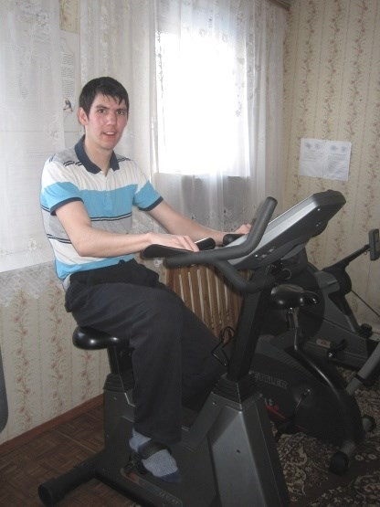
Сектор по реабилитации инвали- дов молодого возраста организован на базе социально- реабилитационного отделения для граждан пожилого
возраста и инвалидов.
Получателями социальных услуг в сек- торе являются молодые инвалиды в воз- расте 18-35 лет (в том числе имеющие пси- хические расстройства), признанные нуж- дающимся в социальном обслуживании, проживающие на территории Ханты- Мансийского автономного округа – Югры.
Основанием для начала предоставления социальных услуг молодому инвалиду яв- ляется индивидуальная программа предо- ставления социальных услуг (ИППСУ), вы- данная Управлением социальной защиты населения.
Деятельность сектора направлена на созда- ние условий для сохранения здоровья, ак- тивного образа жизни, продления возмож- ностей самореализации гражданами своих потребностей.
Услуги предоставляются бесплатно либо за плату в зависимости от дохода.
На социальное обслуживание зачисля- ются граждане не имеющие медицинских
противопоказаний.
В секторе по реабилитации инвали- дов молодого возраста
с Вами будут работать:
⇒ специалист по социальной работе;
⇒ специалист по реабилитации инвалидов;
⇒ психолог;
⇒ инструктор по труду;
⇒ культорганизатор;
⇒ инструктор по адаптивной физкультуре.
Получатель или его законный пред- ставитель может обратиться с заявле- нием о предоставлении социальных услуг в филиалы учреждения по адресам:
- г.п. Белый Яр, ул. Лесная, д. 20/1.
Тел.: 8 (3462) 74-55-01; 8 (3462) 74-61-02;
- г.п. Федоровский, ул. Ленина, д. 24.
Тел.: 8 (3462) 73-12-02; 8 (3462) 73-08-19;

- г. Лянтор, ул. Эстонских дорожников, стр. 40.
Тел.: 8 (34638) 26-580; 8 (34638) 20-880
В программу курса реабилитации входят:
⇒ Оздоровительные мероприятия, общеукреп- ляющие упражнения, занятия на тренажерах;
⇒ Социокультурные мероприятия (беседы, экс- курсии; проведение праздничных мероприя- тий, музыкальная терапия);
⇒ Мероприятия в целях повышения коммуни- кативного потенциала получателей социаль- ных услуг, имеющих ограничения жизнедея- тельности, занятия по социально-бытовой реабилитации и адаптации, направленные на обучение навыкам самообслуживания с по- мощью средств реабилитации (обучение ин- валидов пользования средствами ухода и тех- ническими средствами реабилитации) (Оккупациональная лаборатория);
⇒ Социально-психологические мероприятия (беседы, тренинги, психологические консуль- тации, занятия в сенсорной комнате);
⇒ Мероприятия по социально-средовой реаби-
литации (консультирование и информирова- ние);
⇒ Мероприятия по использованию трудовых возможностей, содействие обучению доступ- ным профессиональным навыкам, оказание помощи в трудоустройстве (помощь в оформ- лении документов).

